 | Приложение к ОПОП по направлению подготовки 44.03.05 Педагогическое образование (с двумя профилями подготовки) (уровень бакалавриата), Направленность (профиль) программы «Начальное образование» и «Иностранный язык (английский язык)», утв. приказом ректора ОмГА от 20.04.2020 № 51
Частное учреждение образовательная организация высшего образования
«Омская гуманитарная академия»
Кафедра "Педагогики, психологии и социальной работы"
 |  |  | УТВЕРЖДАЮ
 |  |  | Ректор, д.фил.н., профессор
 |  |  | ______________А.Э. Еремеев
 |  |  | 20.04.2020 г.
РАБОЧАЯ ПРОГРАММА ДИСЦИПЛИНЫ
по программе бакалавриата
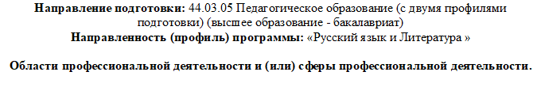
Типы задач профессиональной деятельности: |  | педагогический, проектный
Для обучающихся:
очной формы обучения 2019 года набора соответственно

на 2021-2022 учебный год

Омск, 2021

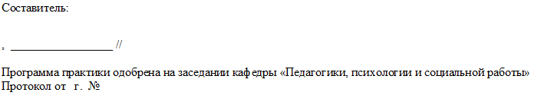
Зав. кафедрой, доцент, д.п.н. _________________ /Лопанова Е.В./

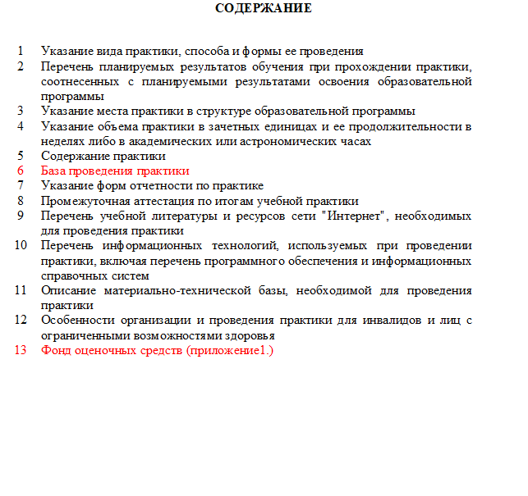

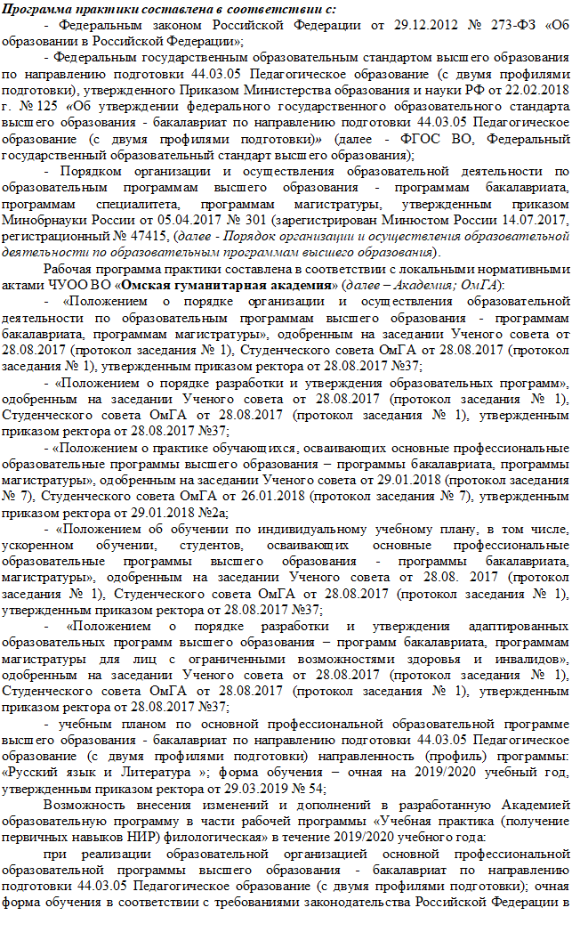

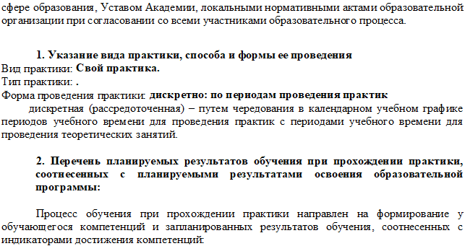
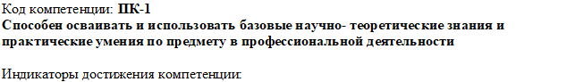
ПК-1.1 знать содержание, сущность, закономерности, принципы и особенности изучаемых явлений и процессов, базовые теории в предметной области; закономерности, определяющие место предмета в общей картине мира
ПК-1.2 знать программы и учебники по преподаваемому предмету
ПК-1.3 знать основы общетеоретических дисциплин в объеме, необходимом для решения педагогических, научно-методических и организационно-управленческих задач (педагогика, психология, возрастная физиология; школьная гигиена; методика преподавания предмета)
ПК-1.4 уметь анализировать базовые предметные научно- теоретические представления о сущности, закономерностях, принципах и особенностях изучаемых явлений и процессов
ПК-1.5 уметь использовать в профессиональной деятельности базовые предметные научно- теоретические представления о сущности, закономерностях, принципах и особенностях изучаемых явлений и процессов
ПК-1.6 владеть навыками понимания и системного анализа базовых научно- теоретических представлений для решения профессиональных задач
ПК-1.7 владеть навыками использования в профессиональной деятельности базовых научно-теоретических представлений для решения профессиональных задач
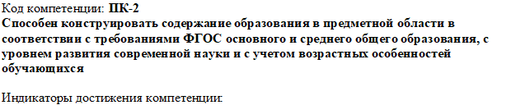
ПК-2.1 знать приоритетные направления развития образовательной системы РФ, требования примерных образовательных программ по учебному предмету; перечень и содержательные характеристики учебной документации по вопросам организации и реализации образовательного процесса
ПК-2.2 знать теорию и технологии учета возрастных особенностей обучающихся
ПК-2.3 знать программы и учебники по преподаваемому предмету

ПК-2.4 уметь критически анализировать учебные материалы предметной области с точки зрения их научности, психолого- педагогической и методической целесообразности использования
ПК-2.5 уметь конструировать содержание обучения по предмету в соответствии с уровнем развития научного знания и с учетом возрастных особенностей обучающихся
ПК-2.6 уметь разрабатывать рабочую программу по предмету, курсу на основе примерных основных общеобразовательных программ и обеспечивать ее выполнение
ПК-2.7 владеть навыками конструирования предметного содержания
ПК-2.8 владеть навыками адаптации предметного содержания в соответствии с особенностями целевой аудитории
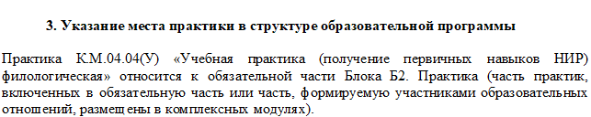
Код | Наименование |  | Коды формируемых компетенций
К.М.04.04(У) | Учебная практика (получение первичных навыков НИР) филологическая |  | ПК-1, ПК-2
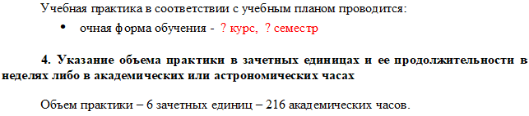
Наименование раздела практики |  | Вид занятия |  | Семестр | Часов
